实 验 报 告

实验四《TodoMVC》

学生姓名 顾凯琪 学号 226001624
课程名称 web前端开发
实验学期 2023 至 2024 学年第 2 学期
所在学院 信息科学与工程学院
任课教师 潘善亮
实验成绩

一、实验题目

TodoMVC

二、实验目的：

1. 安装Nodejs;

2. 安装VSCode和插件;

3. 熟悉第2章 Vue核心技术中的代码;

4. 在实验模板的基础上实现TodoMVC的功能.

三、实验设备与环境
微型计算机、Windows 系列操作系统 、Visual Studio Code

四、实验内容：

1. 安装Nodejs;

2. 安装VSCode和插件;

3. 熟悉第2章 Vue核心技术中的代码;

4. 在实验模板的基础上实现TodoMVC的功能.

五、概要设计：

HTML部分

头部信息：

引入了必要的CSS文件。

包含页面标题。

主体部分：

一个todoapp的主容器，内有以下结构：

头部（header）：

包含一个标题（todos）。

包含一个输入框（new-todo），用于输入新的任务，绑定了keyup.enter事件触发additem方法。

主体（main）：

包含一个全选复选框，用于标记所有任务为完成。

包含一个任务列表（todo-list），任务项通过v-for指令遍历items数组生成。

每个任务项（li）包含：

一个复选框，绑定item.completed状态。

一个任务内容标签（label），绑定双击事件触发toEdit方法。

一个删除按钮，绑定click事件触发removeItem方法。

一个编辑输入框，绑定keyup.esc、keyup.enter和blur事件分别触发cancelEdit和finishEdit方法。

底部（footer）：

显示剩余未完成任务数量（todo-count）。

包含任务过滤选项（filters），分为All、Active、Completed。

一个清除已完成任务按钮（clear-completed），绑定click事件触发removeCompleted方法。

信息部分（info）：

包含一些说明文字和链接。

Vue.js部分

数据部分：

items数组，存储所有任务。

currentItem，存储当前编辑的任务。

toggleAll，用于绑定全选复选框的状态。

计算属性：

remaining，计算剩余未完成任务的数量。

方法部分：

additem，添加新任务。

removeItem，删除指定任务。

removeCompleted，删除所有已完成任务。

toEdit，进入编辑状态。

cancelEdit，取消编辑状态。

finishEdit，完成编辑并保存任务内容。

CSS部分

base.css和index.css：提供基本样式和布局。

app.css：自定义样式，可根据需求覆盖默认样式。

JavaScript部分

vue.js：Vue.js框架库。

base.js：通用的JavaScript功能。

app.js：应用程序的主要逻辑实现。

六、详细设计
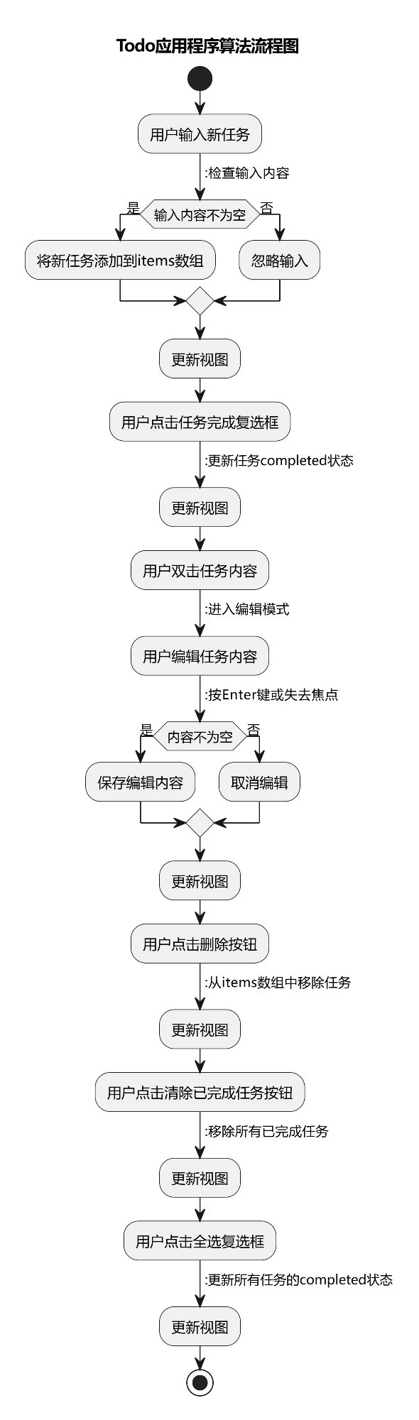

七、测试结果及分析：
1.初始界面
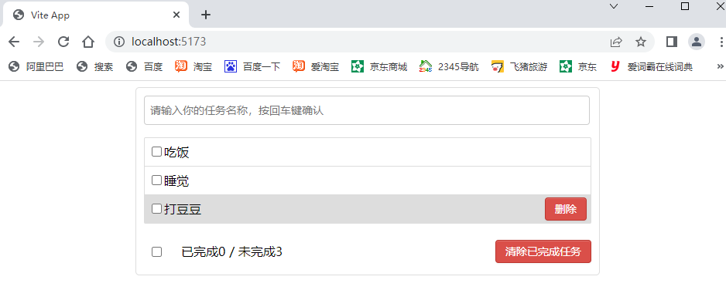
2.进行勾选
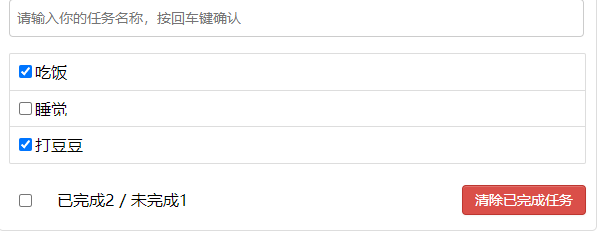
3.完成表项
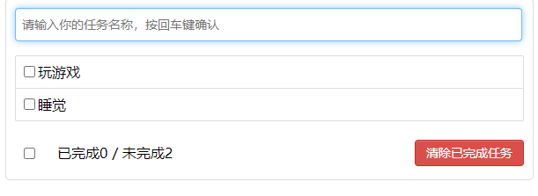

4.删除表项
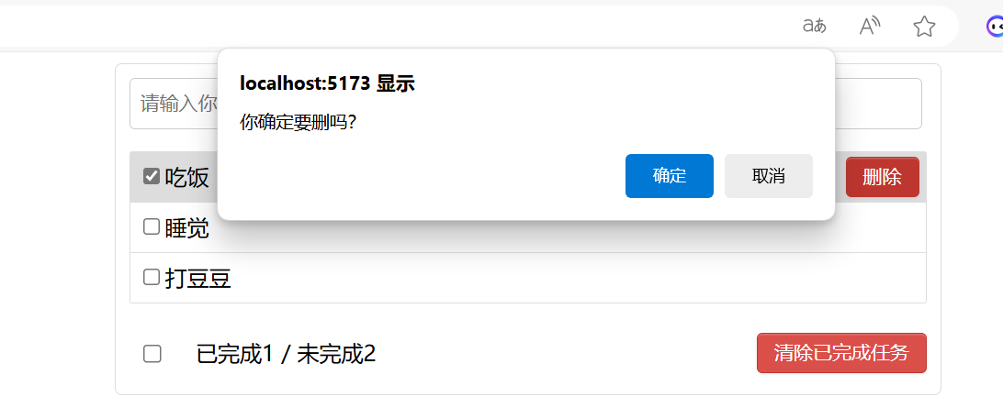
5.全选表项
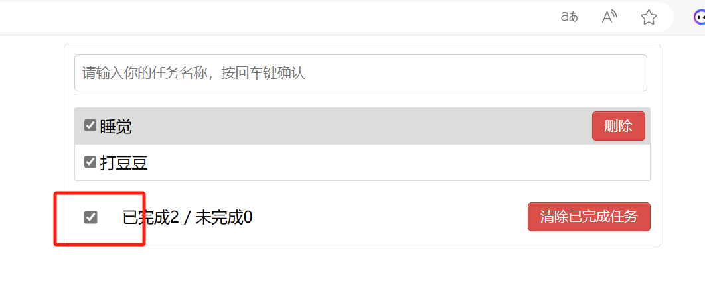
八、个人小结
通过本次实验，我对Vue.js的核心技术有了更深入的理解和掌握。特别是在实现TodoMVC的过程中，我体会到了组件化开发的优势以及数据驱动视图的理念。以下是我的几点收获和体会：

组件化开发的优势：

在实现TodoMVC的过程中，我们将页面分为多个组件，例如MyHeader、MyItem等，每个组件负责一部分功能。这种组件化的开发方式使得代码更加模块化，易于维护和扩展。
通过组件之间的数据传递和事件绑定，我们能够实现复杂的交互逻辑，而不会导致代码混乱。
数据驱动视图：

Vue.js的双向数据绑定机制使得视图和数据能够保持同步。通过v-model指令，我们可以方便地将用户输入的数据与组件的数据进行绑定，实现了数据驱动视图的效果。
在任务列表的渲染过程中，我们通过v-for指令遍历任务数组，并动态生成任务项，使得视图能够实时反映数据的变化。
事件处理和方法调用：

在组件中，我们通过methods选项定义了一些方法，例如add、handleCheck、handleDelete等，用于处理用户的交互操作。通过@事件绑定，我们能够将用户的操作与对应的方法进行关联，实现了交互逻辑的处理。
特别是在删除任务时，我们使用了confirm弹框来确认用户的操作，这增加了用户操作的安全性。
CSS样式的管理：

通过scoped样式，我们能够为每个组件定义独立的样式，避免了样式的全局污染问题。这样不仅使得样式的管理更加清晰，还增强了组件的可复用性。
学习和实践的结合：

通过对第2章Vue核心技术的学习，我对Vue.js的基本原理和使用方法有了理论上的理解。在本次实验中，我将这些理论知识应用到了实际项目的开发中，进一步加深了对这些知识的理解和掌握。
总的来说，本次实验不仅让我掌握了Vue.js的基本使用方法，还让我体验到了现代前端开发的流程和方法。今后，我将继续深入学习和实践Vue.js及其他前端技术，不断提升自己的开发能力。

附录：部分重要组件代码
<template>
<div class="todo-header">
<!-- 双向绑定 v-model="title",为了获取用户输入的内容，并当用户输入完毕清空input表单内容，@keyup.enter 绑定键盘事件 -->
<input type="text" placeholder="请输入你的任务名称，按回车键确认" v-model="title" @keyup.enter="add"/>
</div>
</template>

<script>
// 引入 nanoid 生成标准化随机的字符串，用于做 Id
import {nanoid} from 'nanoid'
export default {
name:'MyHeader',
props:['addTodo'], //从App组件那接收来的addTodo方法
data(){
return {
title:''
}
},
methods:{
add(){
const todoObj = {id:nanoid(),title:this.title,done:false} //按下回车生成数据
this.addTodo(todoObj) //把生成的数据作为参数传递给addTodo
this.title = '' //清空input表单
}
}
}
</script>

<style scoped>
/*header*/
.todo-header input {
width: 560px;
height: 28px;
font-size: 14px;
border: 1px solid #ccc;
border-radius: 4px;
padding: 4px 7px;
}

.todo-header input:focus {
outline: none;
border-color: rgba(82, 168, 236, 0.8);
box-shadow: inset 0 1px 1px rgba(0, 0, 0, 0.075), 0 0 8px rgba(82, 168, 236, 0.6);
}
</style>

<template>
<li>
<label>
<!-- todo 代表获取过来的一条任务信息，其中 todo.done 代表任务完成状态，todo.title 代表任务的名称，todo.id 任务的 id -->
<input type="checkbox" :checked="todo.done" @change="handleCheck(todo.id)"/>
<span>{{todo.title}}</span>
</label>
<button class="btn btn-danger" @click="handleDelete(todo.id)">删除</button>
</li>
</template>

<script>
export default {
name:'MyItem',
props:["todo","checkTodo","deleteTodo"], //接收从 App 传递过来的两个方法
methods:{
handleCheck(id){
this.checkTodo(id) //把获取到的 id 通过这个方法传递给 App
},
handleDelete(id){
if(confirm('你确定要删吗？')){ //confirm 弹框，按了确定执行下面代码，取消则不执行
this.deleteTodo(id) //把获取到的 id 传递给 App
}
}
}
}
</script>

<style scoped>
/*item*/
li {
list-style: none;
height: 36px;
line-height: 36px;
padding: 0 5px;
border-bottom: 1px solid #ddd;
}

li label {
float: left;
cursor: pointer;
}

li label li input {
vertical-align: middle;
margin-right: 6px;
position: relative;
top: -1px;
}

li button {
float: right;
display: none;
margin-top: 3px;
}

li:before {
content: initial;
}

li:last-child {
border-bottom: none;
}

li:hover{
background-color: #ddd;
}

li:hover button{
display: block;
}
</style>

